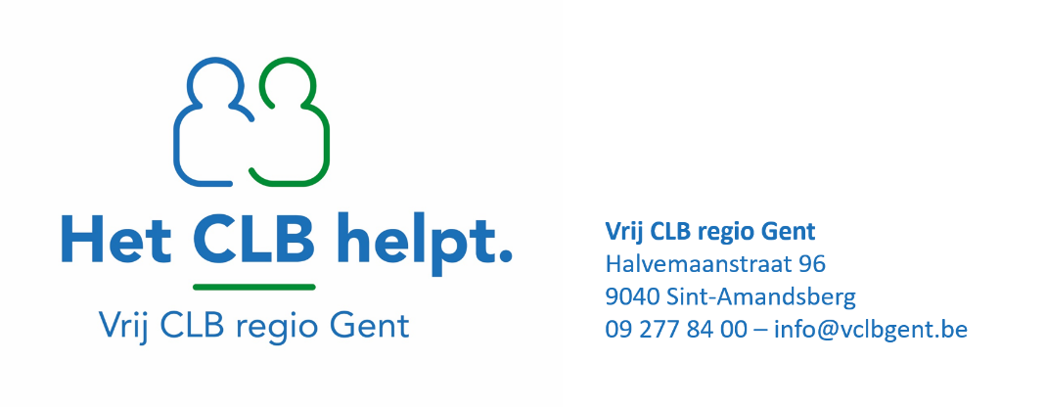
Samenwerking school - CLB in gedeelde zorg
De contactpersoon is de vaste persoon voor de school; zij/hij neemt deel aan het zorgteam/cel leerlingenbegeleiding op de school. Ook de CLB-arts en paramedisch medewerker maken deel uit van het vast CLB-schoolteam.
Met de zoco /(zorg)juf en CLB-contactpersoon worden zorgvragen allerhande in het zorgteam besproken, geanalyseerd en een aanpak binnen de school voorgesteld of uitgewerkt. Dit doen school en CLB in gedeelde zorg, voor en met de leerling, samen met de leerkracht, in samenwerking met de ouders.
Wanneer er meer nodig is om tot een antwoord te komen, bespreekt de contactpersoon de vraag in het wekelijks CLB-team op maandagnamiddag. Vanuit het team gaat de vraag naar een trajectbegeleider. Dit kan een trajectbegeleider Leren, Gedrag & emotie, Kansenbevordering of Gezondheid zijn.

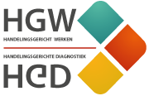
De trajectbegeleider leidt het HGD-proces. Dit omvat: intake van ouders en leerkracht, onderzoek van de leerling, gesprek of observatie in de klas. In een voorstel van advies komen meerdere aanpakopties aan bod. Wat is noodzakelijk voor de leerling? … een aanvulling van de aanpak in de klas, begeleiding van de leerkracht, extra zorg op school, kortdurende begeleiding door het CLB, externe hulp of ondersteuning, … De trajectbegeleider gaat in overleg met alle betrokkenen, bespreekt een advies en samen geven ze de aanpak die de leerling nodig heeft, concreet vorm.
Verdere opvolging, evaluatie of nieuwe signalen worden opgenomen door de contactpersoon. Indien aangewezen, gebeurt dit in samenwerking met de trajectbegeleider.

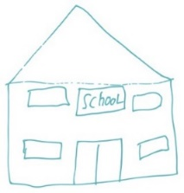
Het CLB-team dat de werking op jullie school verzorgt bestaat uit:
- Contactpersoon: X
- CLB-arts: Y
- Paramedisch werker: Z
Zij werken hiervoor samen met collega’s van het regioteam ……...

